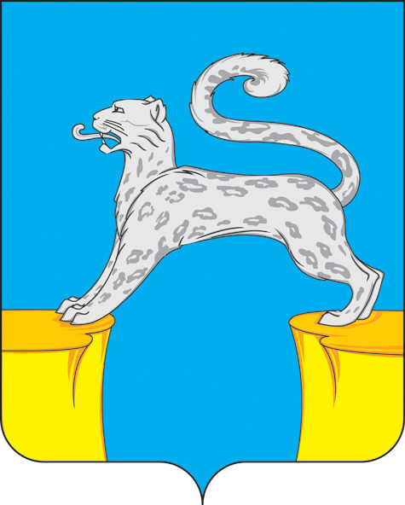
СОВЕТ ДЕПУТАТОВ
ГОРОДСКОГО ПОСЕЛЕНИЯ БАРСОВО
Сургутского района
Ханты-Мансийского автономного округа - Югры

РЕШЕНИЕ

«15» июля 2024 года № 57
г.п. Барсово

О внесении изменений и дополнений
в устав городского поселения Барсово

В целях приведения устава городского поселения Барсово в соответствие с Федеральным законом от 02.11.2023 № 517-ФЗ «О внесении изменений в Федеральный закон «Об общих принципах организации местного самоуправления в Российской Федерации»
Совет депутатов городского поселения Барсово решил:
1. Внести в устав городского поселения Барсово, принятый решением Совета депутатов городского поселения Барсово от 28.11.2005 № 11 (в редакции решения Совета депутатов городского поселения Барсово от 22.04.2024 № 48) изменения и дополнения, изложив наименование статьи 33.1, статью 33.1 в следующей редакции:
«Статья 33.1. Обнародование и опубликование муниципальных правовых актов, соглашений, заключаемых между органами местного самоуправления, и другой официальной информации

1. Обнародование муниципальных правовых актов, в том числе соглашений, заключаемых между органами местного самоуправления, и другой официальной информации осуществляется следующими способами, обеспечивающими возможность ознакомления граждан:
1) официальное опубликование;
2) размещение в местах, доступных для неограниченного круга лиц (в помещении администрации поселения, муниципальной библиотеке, других доступных для посещения местах);
3) размещение на официальном сайте муниципального образования городское поселение Барсово в информационно-телекоммуникационной сети «Интернет».
2. Официальным опубликованием муниципального правового акта, в том числе соглашения, заключенного между органами местного самоуправления, и другой официальной информации считается первое размещение их полного текста в сетевом издании.
Сетевым изданием, в котором осуществляется официальное опубликование муниципальных правовых актов, в том числе соглашений, заключенных между органами местного самоуправления, и другой официальной информации является сетевое издание «Официальный сайт органов местного самоуправления городского поселения Барсово», доменное имя XN--80ABE1CBJH.XN--P1AI (барсово.рф). Регистрационный номер Эл № ФС77-87373 от 08 мая 2024 года.
3. Порядок обнародования муниципальных правовых актов, соглашений, заключаемых между органами местного самоуправления, и другой официальной информации устанавливается решением Совета поселения.».
2. Настоящее решение не позднее 15 дней со дня принятия направить в Управление Министерства юстиции Российской Федерации по Ханты-Мансийскому автономному округу - Югре для осуществления государственной регистрации.
3. Обнародовать настоящее решение и разместить на официальном сайте органов местного самоуправления городского поселения Барсово после государственной регистрации в установленные законодательством сроки.
4. Настоящее решение вступает в силу после его обнародования.
5. Контроль за выполнением настоящего решения возложить на главу городского поселения Барсово.
Глава городского  поселения Барсово  ________________ В.И. Волкогон | Заместитель председателя Совета депутатов  городского поселения Барсово  _____________Ю.В. Склярова

